CUADERNO DE PRÁCTICAS

Biología I

Grado en Ciencias Ambientales

UNED

Curso 2022-23

Las prácticas de la asignatura Biología I de Ciencias Ambientales constan de dos partes:

1.- Cuatro prácticas presenciales a realizar en el Centro Asociado donde se haya realizado la matrícula o aquel que se le indique al alumno desde su Centro Asociado.

2.- Cuatro prácticas no presenciales, dos de las cuales requieren el uso del ordenador y/o conexión a Internet. El el artículo a comentar se encontrará en el curso virtual.

En el presente “Cuaderno de prácticas” deben completarse las prácticas presenciales. Una vez completadas las preguntas que se incluyen en este Cuaderno, debe entregarse a la persona que le imparte las prácticas en la fecha que este determine para su calificación como “apto” o “no apto”.

AVISO: ANTES DE REALIZAR ESTE CUADERNO CONSULTE CON LA PERSONA QUE LE IMPARTE LAS PRÁCTICAS PARA CONFIRMAR QUE UTILIZARÁ ESTE CUADERNO Y NO UNO ESPECÍFICO

IMPORTANTE: ES OBLIGATORIO TENER LAS PRÁCTICAS COMO “APTAS” PARA SUPERAR LA ASIGNATURA.

PRÁCTICAS PRESENCIALES

ÁCIDOS NUCLEICOS

1.- Explique los fundamentos de la extracción de DNA, indicando la función que tiene cada componente del tampón de extracción, así como de cada uno de los pasos del protocolo.

2.- La extracción de DNA es una técnica empleada también llevar a cabo técnicas moleculares como la clonación. Explique los pasos necesarios que deben realizarse para clonar un fragmento de un RNA en un plásmido.

3. Defina los siguientes términos:
- Genómica:
- Plásmido:
- Factor de transcripción:
- Retrotranscriptasa:
FOTOSÍNTESIS

1.- Explique brevemente el fundamento de la extracción de pigmentos y de la cromatografía empleada.

2.- Pegue una foto de la cromatografía o realice un esquema de la misma indicando la posición de los pigmentos observados.

3.- Relativo a la fotosíntesis, comente la posible razón de que existan distintos pigmentos en la planta.
ENZIMAS Y ACTIVIDAD ENZIMÁTICA

1.- Indique el resultado obtenido en cada parte de la práctica. El número de símbolos (+) indica mayor actividad, en el caso de no observar actividad se indica con un símbolo (-).

Reacción enzimática
Tubo | Extracto | Catecol (gotas) | Agua destilada (gotas) | Reacción=color (- , + , ++)
1 | 1 ml | 0 | 1 ml
2 | 0 | 1 ml | 1 ml
3 | 1 ml | 1 ml | 0
4 | 250 μl | 1 ml | 750 μl

Inhibición de la reacción por desnaturalización de la enzima
Tubo | Extracto hervido | Catecol (gotas) | Agua destilada | Reacción=color (- , + , ++)
5 | 1 ml | 1 ml | 0

Estudio del efecto del pH en la reacción
Tubo | Extracto | Catecol (gotas) | Buffer | Reacción=color (- , + , ++)
6 | 1 ml | 1 ml | 2 ml pH 9,2
7 | 1 ml | 1 ml | 2 ml pH 7,1
8 | 1 ml | 1 ml | 2 ml pH 2,5

Inhibición de la reacción por un inhibidor químico específico
Tubo | Extracto | Catecol (gotas) | PTU (gotas) | Reacción=color (- , + , ++)
9 | 1 ml | 1 ml | 1 ml

2.- En la práctica se ha realizado un experimento de inhibición de la enzima ¿Qué tipo de inhibición realizamos cuando utilizamos calor?, ¿y con feniltiourea?

3.- En los tubos 6, 7 y 8 se estudia el efecto del pH sobre la enzima. Explique el resultado obtenido razonando las posibilidades por las que la enzima se comporta así.

4.- En la siguiente tabla se muestran los datos obtenidos al estudiar la actividad de dos isoformas de una enzima a distintos pH. Realice la gráfica de cada una de ellas y explique las ventajas que ofrece a una célula tener dos isoformas distintas de una misma enzima.

 | pH
 | 2 | 3 | 4 | 5 | 6 | 7 | 8 | 9 | 10 | 11 | 12
Isoforma 1 | 0.00 | 5.00 | 8.00 | 25.00 | 48.00 | 75.00 | 55.00 | 50.00 | 25.00 | 12.00 | 5.00
Isoforma 2 | 0.00 | 4.00 | 8.00 | 16.00 | 25.00 | 35.00 | 41.00 | 75.00 | 100.00 | 60.00 | 20.00

CICLO CELULAR

1.- Estimación del índice mitótico y duración relativa de las fases del ciclo celular. Cuente el número de células en las fotos que se suministran, indicando la fase en la que se encuentra cada una.
FASE | Foto 1 | Foto 2 | Foto 3 | Foto 4 | Total
Interfase
Profase
Metafase
Anafase
Telofase
Total
a. Calcule el porcentaje de células en cada una de estas fases y, a partir de estos datos, obtenga el índice mitótico (IM) de la población
 | Interfase | Profase | Metafase | Anafase | Telofase | Total
nº de células
% de células |  |  |  |  |  | 100%
Con estos datos calcule el IM:
% IM = nº de células en mitosis (P+M+A+T) / nº total de células x 100
 | Interfase | Mitosis | Total
nº de células
% de células |  |  | 100%
b. Estime la duración relativa de la interfase y de la mitosis ¿Cuál es la fase más larga o que más tiempo dura de la mitosis?

c. ¿Cuál es la fase más corta de la mitosis?

d. Asumiendo que la duración total del ciclo en estas condiciones, a una temperatura ambiente de aproximadamente 22º C, es decir el tiempo que pasa desde que una célula se forma por división de otra hasta que ella misma se divide para dar dos nuevas células, es de 15 horas; estime la duración real en minutos de cada una de estas fases.
tiempo min. fase = (nº células fase / nº células total) x 15 x 60
 | Interfase | Profase | Metafase | Anafase | Telofase | Total
% de células |  |  |  |  |  | 100%
tiempo |  |  |  |  |  | 15h

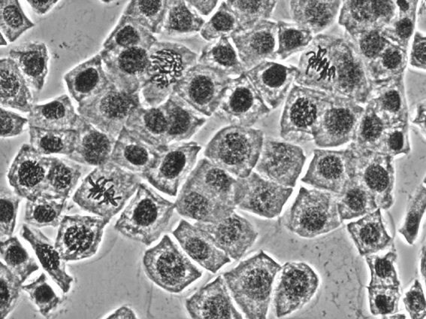

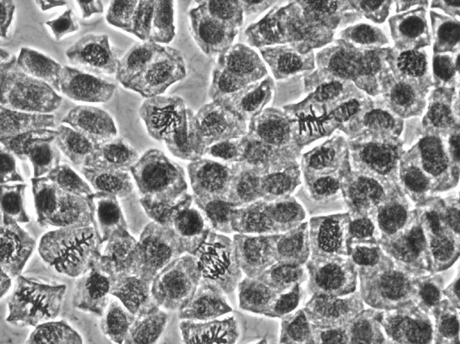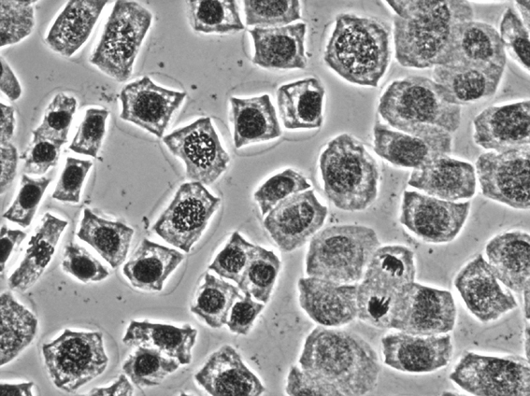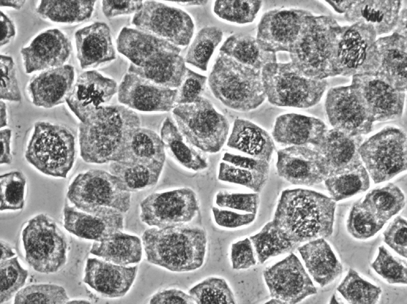

2.- Existen distintos productos que pueden afectar al ciclo celular y se vierten al medio. Para evaluar el efecto de dos de ellos se han probado en raíces de una planta con un tratamiento de dos horas. El conteo de cuatro muestras ha dado los siguientes resultados:
Producto 1

FASE | Muestra 1 | Muestra 2 | Muestra 3 | Muestra 4 | Total
Interfase | 3345 | 4806 | 2152 | 3493 | 13796
Profase | 155 | 180 | 185 | 206 | 726
Metafase | 470 | 647 | 422 | 1071 | 2610
Anafase | 152 | 182 | 143 | 191 | 668
Telofase | 372 | 287 | 225 | 570 | 1454
Total | 4494 | 6102 | 3127 | 5531 | 19254

Producto 2

FASE | Muestra 1 | Muestra 2 | Muestra 3 | Muestra 4 | Total
Interfase | 1588 | 1451 | 1023 | 5839 | 9901
Profase | 141 | 344 | 330 | 266 | 1081
Metafase | 93 | 73 | 111 | 129 | 406
Anafase | 250 | 222 | 193 | 450 | 1115
Telofase | 35 | 54 | 98 | 75 | 262
Total | 2107 | 2144 | 1755 | 6759 | 12765

Sabiendo que en esta planta cada fase del ciclo celular tiene la siguiente duración relativa:

Interfase | 81%
Profase | 9 %
Metafase | 3 %
Anafase | 2.5 %
Telofase | 4.5 %

Indique el efecto que puede estar ejerciendo cada uno de los productos razonando la respuesta.

